10
rozmowa
Tygodnik Bydgoski 26 maja 2022

Światłownia musi przetrwać

Krzysztof Drozdowski: W paździer- niku Światłownia będzie obchodzić okrągły jubileusz. To już 10 lat dzia- łalności. Jak wyglądały początki?
Grzegorz Dudziński: Całe życie chcia- łem mieć takie miejsce, do którego przy- jeżdżałyby osoby śpiewające i grające, które tętniłoby muzyką; gdzie każdy mógłby zagrać i zaśpiewać swoje autor- skie kompozycje.Takiego miejsca szuka- łem. W 2012 r. zawitaliśmy na Świętej Trójcy 15. Była to grupka osób głównie z dysfunkcjami wzroku i w oparciu o tę grupę chcieliśmy stworzyć klub, który byłby jednocześnie miejscem ich pra- cy. Tu na Świętej Trójcy przyszedłem wówczas z moją zastępczynią Iloną. We- szliśmy do środka, Ilona spojrzała na to wszystko i usiadła. „Grzegorz, powiedz mi, że tego miejsca nie bierzemy” – po- wiedziała. To miejsce wyglądało maka- brycznie: przez poprzednie dwa lata nie miało swojego gospodarza, wszystko było rozkradzione. Jedynym, co było, to zacie- ki na ścianach. Musieliśmy zrobić gene- ralny remont. Bardzo wielu ludzi nam pomagało na różny sposób. Robiliśmy wszystko, włącznie z kanalizacją, wodą, elektryką, dosłownie wszystko. I się udało.
W jaki sposób Światłownia pomaga osobom niewidzącym i niedowidzącym? Bardzo różnie. Teraz zajmujemy się głównie szkoleniami pod nazwą „In- strukcja obsługi niewidomego” – czyli zajmujemy się przestrzenią wokół ta- kiej osoby. Uczymy jej otoczenie, jak się przy niej zachowywać, co robić, a cze- go nie. Mówimy, jak pomagać i jak nie przeszkadzać niewidomym. Co moż- na mówić, jak pomagać na ulicy. Tych szkoleń było już bardzo dużo, prowa- dzimy je od prawie czterech lat.
ANNA KOPEĆ
Drugi sposób pomocy to telefon za- ufania pod nazwą „Niewidzialna linia”.Tu mogą zadzwonić osoby, które tracą wzrok lub już go straciły. Często to są bardzo długie, emocjonalne rozmowy. Gdy traci się wzrok w późniejszym wieku, to jest bardzo trudna sprawa. Wiele osób sobie z tym nie radzi. Osobom urodzonym jako niewidomym jest dużo łatwiej, gdyż nie znają innej perspektywy. Ci, którzy znajdują się w okresie największej trau- my spowodowanej stratą wzroku, zawsze mogą liczyć na naszą pomoc.
Trzecia forma to Centrum Pomocy dla Niewidomych i Niedowidzących Przy- jaciół z Ukrainy. Pierwotnie myśleliśmy, że to też ograniczy się do pomocy oto- czeniu niewidomego, że będziemy jeź- dzić po Polsce i prowadzić szkolenia dla osób, które przyjęły pod swój dach osoby niewidome czy niedowidzące z Ukra- iny. Rzeczywistość okazała się zgoła inna: zaczęli do nas trafiać bezpośrednio

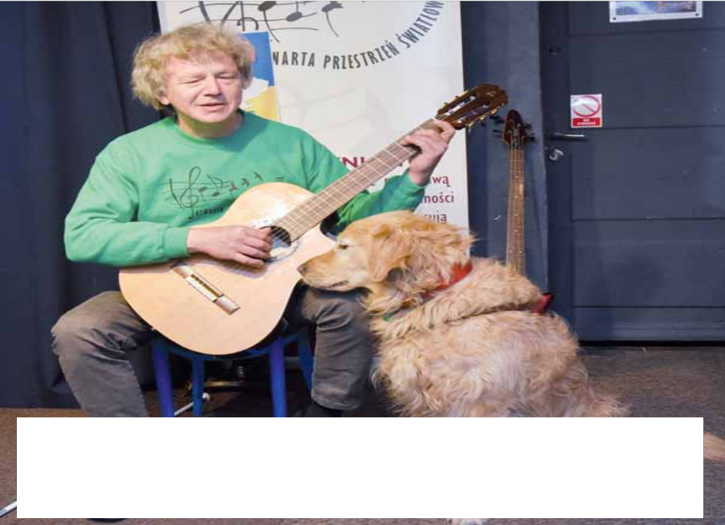
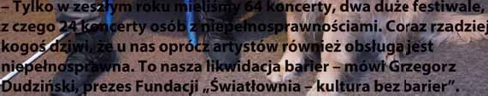
uchodźcy z Ukrainy. Przy dużym wspar- ciu wojewody udało się dla nich znaleźć lokum, gdzie mają dach and głową, wy- żywienie i jakieś zajęcie. Prowadzimy dla nich lekcje orientacji przestrzennej – to najważniejsze dla osób niewidomych. Pokazujemy i przekazujemy im również różne udźwiękowione sprzęty, takie jak gadający budzik, gadająca waga, termo- metr itd. Z wieloma takimi urządzenia- mi nasi podopieczni kontakt mieli po raz pierwszy właśnie w Polsce.

– Tylko w zeszłym roku mieliśmy 64 koncerty, dwa duże festiwale, z czego 24 koncerty osób z niepełnosprawnościami. Coraz rzadziej kogoś dziwi, że u nas oprócz artystów również obsługa jest niepełnosprawna. To nasza likwidacja barier – mówi Grzegorz Dudziński, prezes Fundacji „Światłownia – kultura bez barier”.

Czy stworzenie Centrum to najważ- niejsza inicjatywa ostatnich lat?
Robimy wiele rzeczy, w jakimś stopniu zmierzających w tym samym kierunku. Stworzenie takiego miejsca, w którym są cykliczne koncerty, pomaga osobom niepełnosprawnym. Tylko w zeszłym roku mieliśmy 64 koncerty, dwa duże fe- stiwale, z czego 24 koncerty osób z nie- pełnosprawnościami. Coraz rzadziej kogoś dziwi, że u nas oprócz artystów również obsługa jest niepełnosprawna. To nasza likwidacja barier. Dwa rodzaje działań, które prowadzimy – na rzecz osób niepełnosprawnych i na rzecz kul- tury – mają ten sam kierunek. Ja bym pomiędzy nimi postawił znak równości.

W ciągu tylu lat działań na pewno jakieś historie najbardziej zapadły w pamięć.
Tak, jest takich historii sporo. Pięknie rozwinęła się historia festiwalu „Wi- dzących duszą”. To impreza, podczas której śpiewają i grają jedynie niewi- dzący i niedowidzący artyści. Na jed- nym z wydarzeń pojawił się tzw. tajny juror, czyli osoba prywatna, któremu koncert tak się spodobał, że sfinansował cztery kolejne koncerty w Światłowni. Nagrodę główną zdobyło małżeństwo niewidomych artystów. Za nami już są trzy takie koncerty, przygotowujemy się do ostatniego. Wszystkie zostały przeprowadzone w naprawdę profesjo- nalny sposób. To było piękne, że ludzie oklaskiwali to małżeństwo nie tak, jak oklaskuje się koncerty osób niepełno- sprawnych, a jak zwykłych artystów. Oklaskiwali ich mimo ich niepełno- sprawności, a nie przez nią. Tworząc takie miejsce, właśnie tak łamiemy ba- riery. Przez te blisko 10 lat widzowie przyzwyczaili się już, że jak do mnie podchodzą, to muszą się przedstawić, bo ja nie wiem, kim są, czy też jak od- chodzą, to muszą mi to powiedzieć, inaczej będę mówił do pustej sali.

Na trzecim czy czwartym festiwalu przyjechała do nas młoda dziewczyna z Gliwic. Oprócz tego, że nie widziała, miała też silne stany depresyjne. Były duże obawy, czy w ogóle zdecyduje się przyjechać. Jednak dotarła. Mieliśmy na festiwalu zespół, który nam przygry- wał. Ona weszła na scenę i zaczęła nim dyrygować. Po festiwalu, na którym zajęła bodajże drugie miejsce, podeszli do mnie jej rodzice i dziękowali, że ich dziecko do nich wróciło.

Teraz wspomagacie osoby z Ukrainy. Jak nawiązaliście z nimi kontakt?
Teraz wspomagamy trzy osoby, a pod- opiecznych łącznie było już pięcioro. Gdy powołaliśmy nasze Centrum, staraliśmy się, by informacja dotarła do możliwie największej liczby punk- tów wolontariatu. Wydrukowaliśmy dwujęzyczne ulotki, które rozwozili- śmy po całej Polsce, wysyłaliśmy maile, dawaliśmy informacje do wszystkich instytucji. I tak stopniowo zaczęły do- cierać sygnały z Warszawy. Pod koniec marca dostaliśmy wiadomość o dwoj- gu niewidomych z Charkowa, którzy mieszkają kątem w Warszawie w małej klitce i szukają mieszkania. Udało się
im pomóc w Bydgoszczy. Kolejna oso- ba to Andriej z Krzywego Rogu, który tydzień temu obchodził 25. urodziny. On przyjechał do Bydgoszczy i dopiero wówczas skontaktował się z nami.
Jest też Wowa z Krematorska. W jego imieniu przedzwonił wolonta- riusz z Warszawy. Powiedział, że mają takiego „dziadka”, prawie niewido- mego. Wsadzili go do pociągu i teraz jest pod naszą opieką. Doszła do nas teraz 25-letnia Natalia. Wszyscy mają zapewniony kurs językowy, na który ich dowozimy, staramy się załatwić wszystkie potrzebne rzeczy. Ostatnio Wowa nie miał żadnych butów i jeden z przyjaciół Światłowni kupił mu buty
„Nike”. Zawiozła je wolontariuszka, musiała sprawdzić, czy pasują, bo była pewna, że nawet, gdyby były za małe, to by je wziął. Strasznie się ucieszył.
Natalia przyjechała do nas z diagno- zą nowotworu piersi. Udało się dla niej załatwić procedurę dilo. Błyskawicznie zrobiono wszystkie badania i po kilku dniach okazało się, że diagnoza, z jaką przyjechała z Ukrainy, była błędna. Niebywała radość.
Jakie są planywŚwiatłowni na dalszelata? Mamy plan przetrwać. Jest maj, a jesz- cze nie ma wyników konkursów mi- nisterialnych, w oparciu o które reali- zujemy nasze projekty, i to jest dla nas problem. Jest kilka osób, które pomaga- ją nam, w ten sposób, że ustaliły sobie stałą comiesięczną wpłatę na swoim koncie. To nieduże kwoty, ale regular- ne i dają nam komfort planowania na- szych wydatków. Numer konta jest na naszej stronie internetowej. Nie mamy żadnych stałych dotacji, więc funkcjo- nujemy „siłą uporu”. Mamy obniżony czynsz, ale to też czynsz. Jak nie za- płacimy. to zaraz przychodzi ostrzeże- nie, że trafimy do rejestru dłużników. Myślę, że jest to miejsce potrzebne nie tylko nam, ale wszystkim osobom nie- widzącym i niedowidzącym i warto, by mieli takie miejsce właśnie dla siebie, gdzie mogą się realizować. l
Grzegorz Dudziński
– założyciel i prezes Fundacji
„Światłownia – kultura bez barier”

Funadcja Światłownia ul. Św. Trójcy 15
85–224 Bydgoszcz
Rachunek: 83 1140 2004 0000
3302 7650 8474
Szczegóły dotyczące działal- ności Fundacji są dostępna na stronie www.swiatlownia.eu

